Kaldewei FlowPoint Zero: elegancia y funcionalidad al máximo nivel
El nuevo desagüe puntual amplía la gama de desagües de diseño para ducha

KALDEWEI, Ahlen, marzo de 2025 | Con motivo de la feria ISH de Fráncfort, Kaldewei amplía su gama de desagües de diseño para ducha con el FlowPoint Zero. Tras el exitoso lanzamiento del perfil de ducha FlowLine Zero, este adquirió en poco tiempo una gran popularidad entre los socios comerciales y los consumidores finales. Por lo tanto, era lógico seguir expandiendo de forma específica el segmento de los desagües de ducha en respuesta a los deseos de los clientes de Kaldewei.

Esta elegante novedad combina la estética exquisita con la perfección técnica y da pie a una nueva generación de duchas al ras de suelo y sin barreras. Creado por el prestigioso diseñador Werner Aisslinger, el desagüe destaca por su acabado de alta calidad en acero inoxidable macizo. El embellecedor se integra perfectamente en el ambiente de cualquier cuarto de baño y está disponible en cinco elegantes diseños. Se puede elegir entre superficies cepilladas en acero inoxidable, champán y grafito, además de negro mate y blanco alpino mate. Con su reducida altura de montaje y su posicionamiento libre en la zona de la ducha al ras de suelo, el FlowPoint Zero ofrece la máxima flexibilidad a la hora de diseñar el cuarto de baño.

El mecanismo K-Click'n Clean® causa furor
El FlowPoint Zero está diseñado para facilitar la limpieza al máximo. El innovador mecanismo K-Click’n Clean® permite abrir y cerrar sin esfuerzo con una sola mano, mientras que el sifón es fácil de extraer y garantiza una limpieza sencilla. No solo se ha enfatizado la funcionalidad, sino también la idoneidad del producto para el uso diario. Esto es algo que aprecian mucho tanto los usuarios particulares como los responsables de los proyectos, por ejemplo en el sector hotelero.

Kit «todo en uno» para un montaje rápido
El montaje del FlowPoint Zero es tan sencillo como eficiente. Los dos desagües FlowDrain diferentes permiten alturas de montaje de entre 59 y 179 mm. El kit «todo en uno» garantiza un montaje rápido, un sellado seguro y una insonorización eficaz.
Fotos y pies de foto:

5.1_Kaldewei_FlowPoint

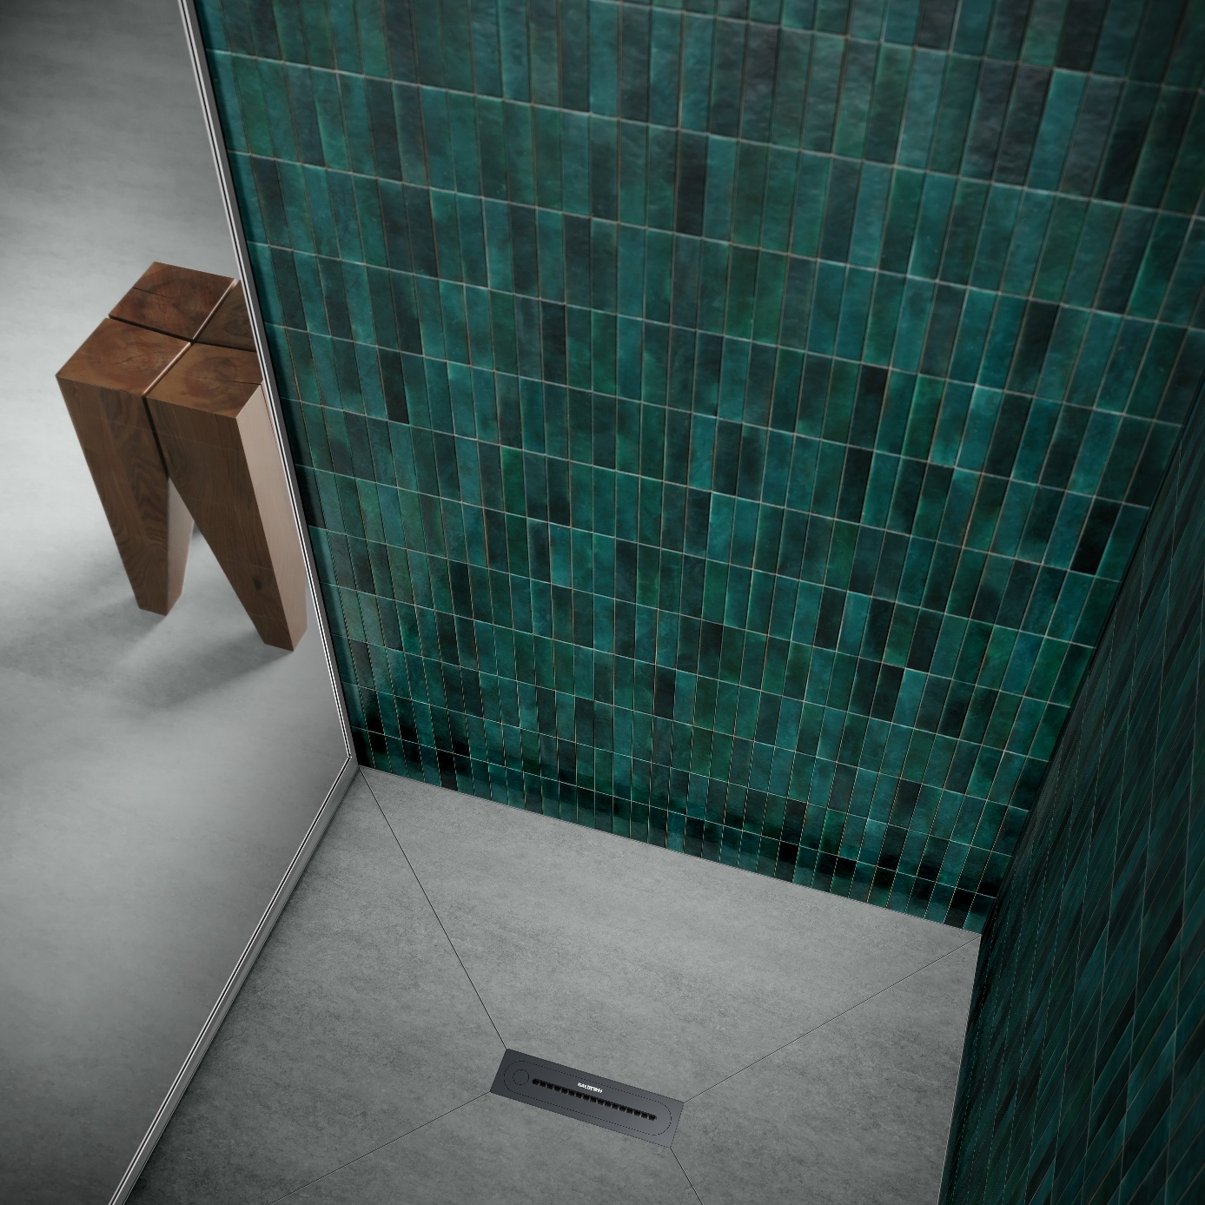
Foto: KALDEWEI

El elegante Kaldewei FlowPoint Zero combina la estética exquisita con la perfección técnica y da pie a una nueva generación de duchas al ras de suelo y sin barreras.

5.2_Kaldewei_FlowPoint

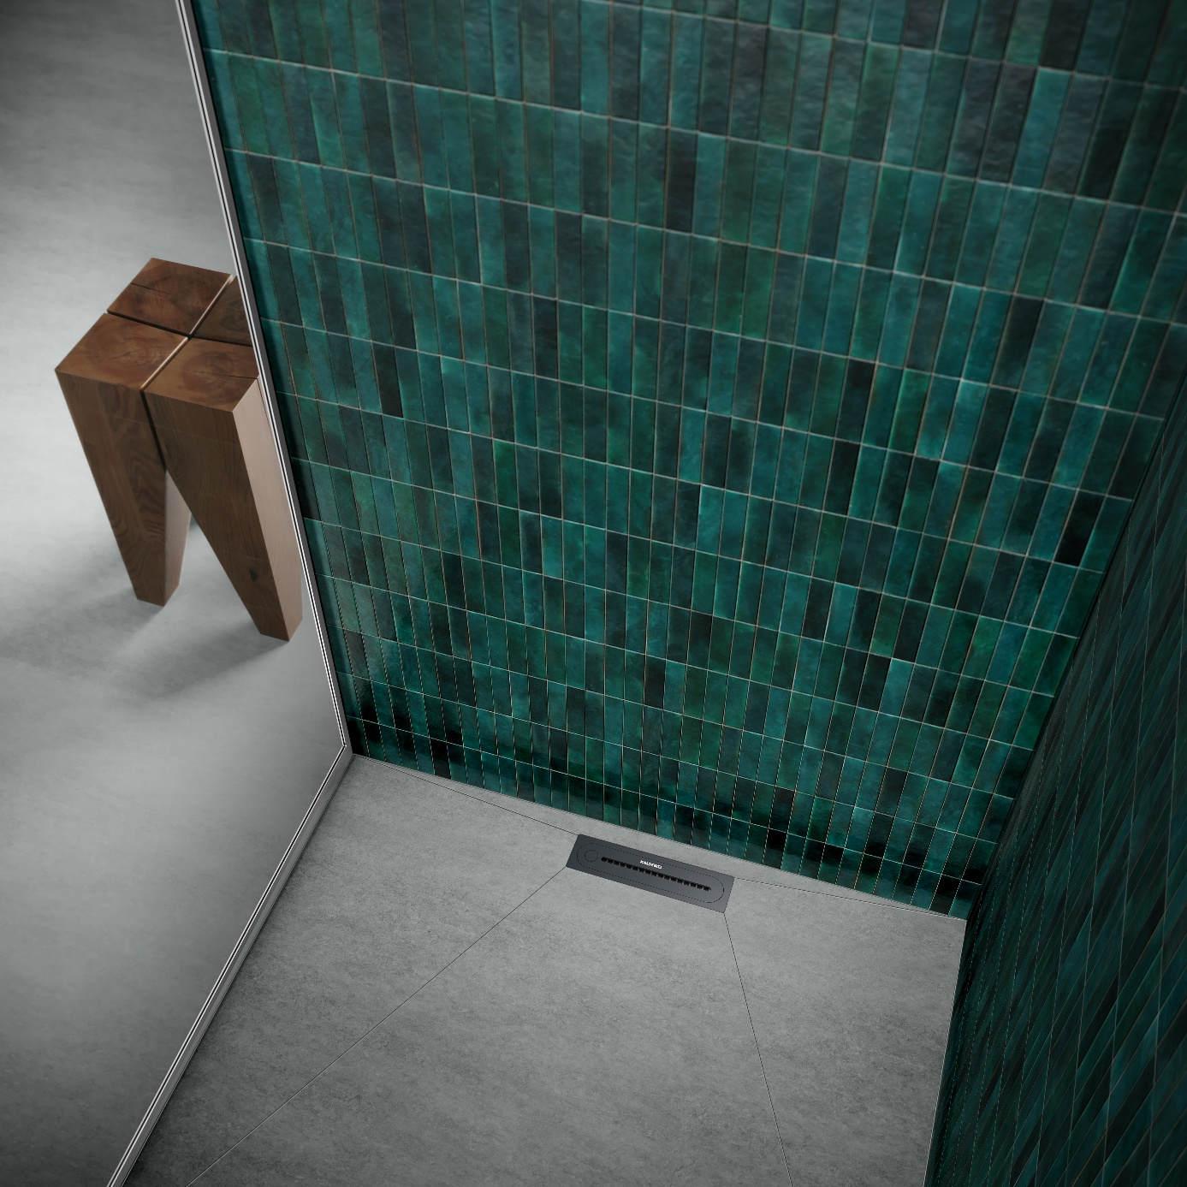
Foto: KALDEWEI

Con su reducida altura de montaje y su posicionamiento libre en la zona de la ducha al ras de suelo, el FlowPoint Zero ofrece la máxima flexibilidad a la hora de diseñar el cuarto de baño.

5.3_Kaldewei_FlowPoint

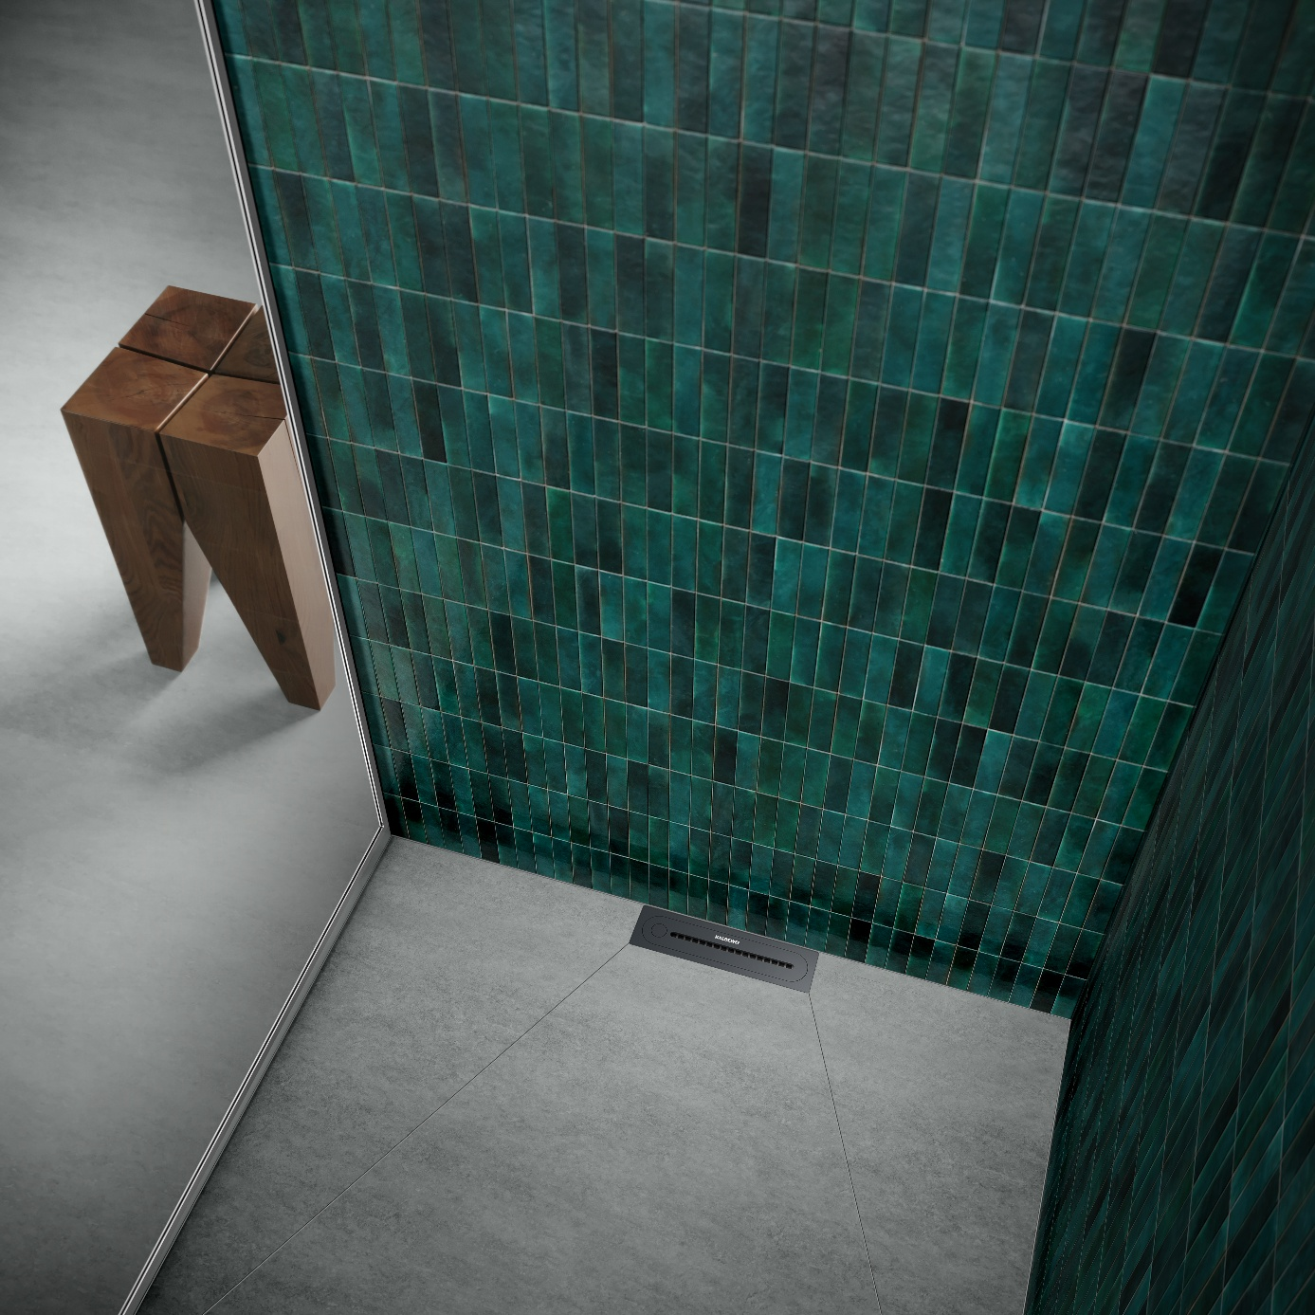
Foto: KALDEWEI

Creado por el prestigioso diseñador Werner Aisslinger, el desagüe destaca por su acabado de alta calidad en acero inoxidable macizo. Aquí lo vemos en negro mate.

5.4_Kaldewei_FlowPoint_Chp
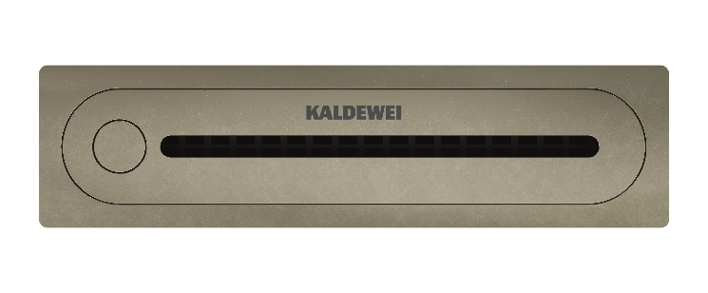
Foto: KALDEWEI

Kaldewei FlowPoint Zero en champán

5.5_Kaldewei_FlowPoint_Es
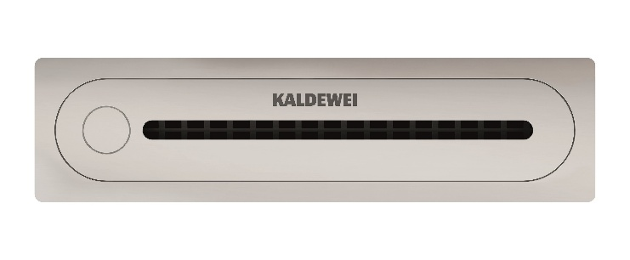
Foto: KALDEWEI

Kaldewei FlowPoint Zero en acero inoxidable cepillado

5.6_Kaldewei_FlowPoint_Gr
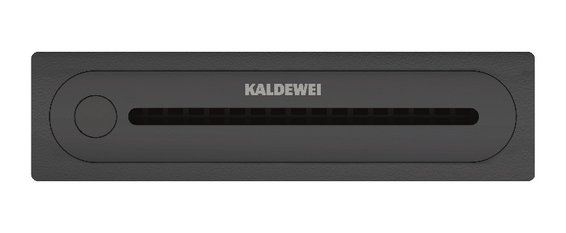
Foto: KALDEWEI

Kaldewei FlowPoint Zero en grafito

5.7_Kaldewei_FlowPoint_B
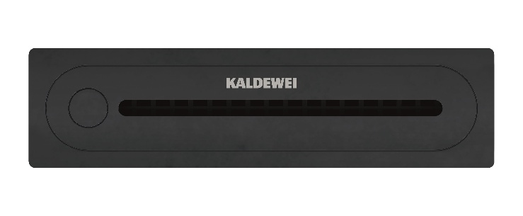
Foto: KALDEWEI

Kaldewei FlowPoint Zero en negro mate

5.8_Kaldewei_FlowPoint_W
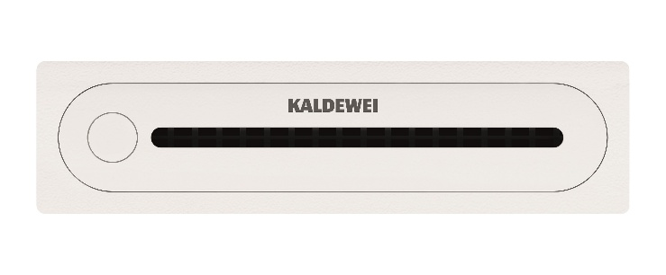
Foto: KALDEWEI

Kaldewei FlowPoint Zero en blanco

Acerca de KALDEWEI
Cuando se trata del cuarto de baño, son muchos los que piensan instintivamente en KALDEWEI, y con razón: la marca prémium es sinónimo de soluciones excelentes para crear un cuarto de baño de ensueño, así como de materiales y productos reciclables. Unos 600 de ellos cuentan con el certificado Cradle to Cradle® Certified y subrayan así la orientación coherente de la empresa hacia la sostenibilidad. KALDEWEI es uno de los primeros fabricantes alemanes de productos para el cuarto de baño en obtener la certificación Cradle to Cradle® Certified de un organismo independiente. Bañeras, lavabos, duchas... Todos los productos de acero y vidrio de KALDEWEI carecen de plástico y garantizan un lujo personal con sentido que se define por una estética noble, una durabilidad responsable y un disfrute sostenible. Pero se puede ir aún más allá: los equipamientos exclusivos de spa miman todos los sentidos y convierten el cuarto de baño en un auténtico espacio de experiencias. Bajo el concepto LUXSTAINABILITY®, Kaldewei fusiona un diseño innovador que despierta una sensación especial de bienestar con una sostenibilidad profundamente arraigada que caracteriza a todos los productos de KALDEWEI. La filosofía LUXSTAINABILITY® de la empresa permite disfrutar de un lujo personal para los sentidos apto para todos los bolsillos tanto en hoteles de primera categoría como en cómodos cuartos de baño particulares.

Contacto de prensa:
Franz Kaldewei GmbH & Co. KG Tel. +49 2382 785 209
Marcus Möllers marcus.moellers@kaldewei.de
Postfach 17 61 www.kaldewei.com
59206 Ahlen, Deutschland

Franz Kaldewei GmbH & Co. KG Tel. +49 2382 785 165
Georgina Trimbusch georgina.trimbusch@kaldewei.de
Postfach 17 61 www.kaldewei.com
59206 Ahlen, Deutschland

Claudia Wünsch Communication GmbH Tel: +49 30 78956825
Massimiliano Monteverdi mm@claudia-wuensch.com
Silbersteinstraße 45 www.claudia-wuensch.com
12051 Berlin

Claudia Wünsch Communication GmbH Tel: +49 30 789568926
Anna Koenig ak@claudia-wuensch.com
Silbersteinstraße 45 www.claudia-wuensch.com
12051 Berlin

Para solicitar más material informativo y gráfico, contacte con la oficina de prensa de Kaldewei: www.kaldewei.es

